1. Mục tiêu Nghiên cứu
Báo cáo này trình bày kết quả phân tích từ một môi trường mô phỏng (simulation) được thiết kế để kiểm chứng và minh họa các hạn chế về hiệu năng của các thuật toán cân bằng tải tĩnh (static). Đối tượng nghiên cứu là hai thuật toán nền tảng: Round Robin (RR) và Weighted Round Robin (WRR).
Mục tiêu chính là định lượng và trực quan hóa sự suy giảm hiệu năng của các thuật toán "mù" trạng thái (state-agnostic) này khi vận hành trong hai kịch bản phổ biến:
- Một môi trường máy chủ không đồng nhất (Heterogeneous Server Environment).
- Một môi trường có tải trọng công việc biến động (Dynamic Workload).

2. Phương pháp luận Mô phỏng
Một trình mô phỏng dựa trên sự kiện rời rạc (thực thi theo "nhịp" - tick-based) đã được xây dựng bằng Python, bao gồm các thực thể sau:
- Bộ cân bằng tải (Load Balancer): Các đối tượng triển khai RoundRobin và SmoothWeightedRoundRobin .
- Tài nguyên Máy chủ (Servers): Được định nghĩa bởi một tham số: processing_time (thời gian xử lý yêu cầu trên mỗi đơn vị chi phí).
- Yêu cầu (Requests): Được định nghĩa bởi req_cost (chi phí tính toán của yêu cầu).
- Môi trường (simulate):
  - Mỗi "nhịp" (tick), một yêu cầu mới được tạo ra và gửi đến bộ cân bằng tải.
  - Môi trường duy trì server_state (biểu thị thời điểm mà mỗi máy chủ sẽ hoàn thành tác vụ hiện tại và trở nên rảnh rỗi).
  - Chỉ số Hiệu năng Cốt lõi (KPI): Total_Wait_Time (Tổng thời gian chờ). Tắc nghẽn được định nghĩa là tình trạng một yêu cầu đến tại thời điểm T nhưng thời điểm bắt đầu xử lý (start_time) lớn hơn T.

3. Phân tích Kịch bản và Kết quả

Kịch bản 1: Môi trường Không đồng nhất
- Thiết lập: 3 máy chủ, trong đó S1 và S2 có tốc độ xử lý nhanh (1 giây/req), nhưng S3 chậm hơn 5 lần (5 giây/req). Lưu lượng bao gồm 12 yêu cầu đồng nhất (cost 1).
- Kết quả (Round Robin):
  - RR, với bản chất phân phối 1:1:1, đã xác định S3 là một điểm nghẽn cổ chai (bottleneck).
  - [Tick 03] Req 3 -> S3. Xử lý từ 03 -> 08. (Server S3 bận đến nhịp 08)
  - [Tick 06] Req 6 -> S3. Chờ 02 ticks. Xử lý từ 08 -> 13.
  - [Tick 09] Req 9 -> S3. Chờ 04 ticks. Xử lý từ 13 -> 18.
  - Phân tích: Độ trễ (wait time) trên S3 tích lũy và tăng tuyến tính, trong khi tài nguyên của S1 và S2 không được tận dụng triệt để (gần như rảnh rỗi).
  - Tổng thời gian chờ: 12 ticks.
- Kết quả (Weighted Round Robin - Trọng số 5:5:1):
  - WRR, khi được cấu hình trọng số tĩnh phản ánh chính xác năng lực phần cứng (5:5:1), đã phân bổ tải một cách tối ưu.
  - S3 chỉ nhận 2 trong số 12 yêu cầu, phù hợp với năng lực xử lý thấp của nó.
  - Phân tích: Tải được phân phối cân bằng, không có yêu cầu nào phải chờ.
  - Tổng thời gian chờ: 0 ticks.
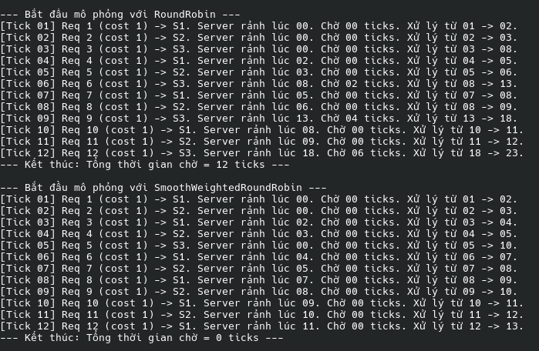
Kịch bản 2: Tải trọng Động (Biến động)
- Thiết lập: 3 máy chủ đồng nhất (1 giây/req). Balancer được cấu hình trọng số 1:1:1 (tương đương RR).
- Lưu lượng: 12 yêu cầu, trong đó Req 4 là một tác vụ nặng (heavy task) với cost = 10.
- Kết quả (Cả hai thuật toán):
  - [Tick 04] Req 4 (cost 10) -> S1. Xử lý từ 04 -> 14.
  - Sự cố Tắc nghẽn: S1 rơi vào trạng thái bận rộn kéo dài, bị tắc nghẽn hoàn toàn cho đến Tick 14. Trong khi đó, S2 và S3 hoàn toàn rảnh rỗi sau Tick 03.
  - Hành vi "Mù" Trạng thái: Bộ cân bằng tải, do không nhận biết được trạng thái (state-agnostic), vẫn tiếp tục điều phối lưu lượng đến S1 theo chu kỳ tĩnh của nó.
  - [Tick 07] Req 7 (cost 1) -> S1. Server rảnh lúc 14. Chờ 07 ticks. Xử lý từ 14 -> 15.
  - [Tick 10] Req 10 (cost 1) -> S1. Server rảnh lúc 15. Chờ 05 ticks. Xử lý từ 15 -> 16.
  - Phân tích: Các yêu cầu (Req 7, 10) bị ép phải chờ tổng cộng 12 ticks, trong khi tài nguyên của S2 và S3 bị lãng phí hoàn toàn.
  - Tổng thời gian chờ: 12 ticks.
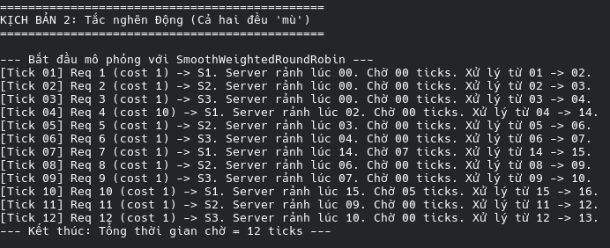
4. Kết luận

Kết quả mô phỏng đã xác minh một cách định lượng các hạn chế lý thuyết của thuật toán cân bằng tải tĩnh:
- RR thất bại trong môi trường không đồng nhất (Kịch bản 1), gây ra các điểm nghẽn cục bộ (local bottlenecks).
- WRR giải quyết được vấn đề không đồng nhất, nhưng chỉ khi trạng thái hệ thống là tĩnh và trọng số được cấu hình thủ công chính xác.
- Cả RR và WRR đều thất bại hoàn toàn khi đối mặt với tải trọng động (Kịch bản 2). Đây là hạn chế cố hữu, phơi bày sự thiếu khả năng thích ứng với lưu lượng biến động .
Mô phỏng này khẳng định rằng trong các hệ thống mạng hiện đại, các thuật toán tĩnh là phi tối ưu, dẫn đến lãng phí tài nguyên và suy giảm nghiêm trọng chất lượng dịch vụ (tăng độ trễ). Điều này nhấn mạnh sự cần thiết của các giải pháp "nhận biết trạng thái" (state-aware) và có khả năng điều khiển động, vốn là trọng tâm của các kiến trúc SDN thông minh .

